第25期

政协北京市门头沟区委员会研究室 2016年8月2日
政协门头沟区第九届委员会第五次会议
提案基本情况分析报告
区政协九届五次会议期间，大会共收到提案124件，经提案审查委员会初步审查立案124件，占总数的100%。其中，委员提案98件，党派提案14件，界别提案11件，专委会提案1件。政协提案委员会对全部提案进行了分析。截至5月底，分析工作已全部完成。主要情况如下：
- 提案的主要特点
在区政协九届五次会议上，各界委员和政协各参加单位充分利用撰写政协提案这一形式，积极建言献策，呈现出以下鲜明特点：
- 组织更加成熟，集体提案活跃
本次大会是九届政协的最后一次大会，通过4年的磨合和实践，本届政协组织更加成熟，提交大会的集体提案保持增长态势。提案工作呈现“转型发展”，提案由注重数量向注重质量发展。
本次会议上各位委员深入社会实际，提前调研，认真准备，共提交了98件个人提案。各界别均有委员提出提案，特别是共青团界、妇联界、医药卫生界、文化体育界、工商联界的人均提案数量较高（见表1）。
表1 各界别委员提出提案情况
界别 | 个人提案 | 界别人数 | 人均提案数
共青团界 | 5 | 6 | 0.83
医药卫生界 | 10 | 13 | 0.77
文化体育界 | 9 | 12 | 0.75
妇联界 | 8 | 10 | 0.8
农业界 | 7 | 14 | 0.5
工商联界 | 13 | 19 | 0.68
教育界 | 6 | 11 | 0.55
工会界 | 5 | 10 | 0.5
科学技术界 | 10 | 19 | 0.53
民主党派界 | 13 | 24 | 0.54
民族宗教归侨界 | 3 | 8 | 0.375
特邀界 | 9 | 23 | 0.39
共计 | 98 | 169 | 0.58
从委员党派看，各民主党派委员均积极提交了大会提案（见表2）。

表2 各党派委员提出提案情况
党派 | 提案数
民盟门头沟工委 | 1
民建门头沟区工委 | 5
民进门头沟区工委 | 2
农工党门头沟区工委 | 2
致公党门头沟区支部 | 2
九三学社门头沟支社 | 2
共计 | 14
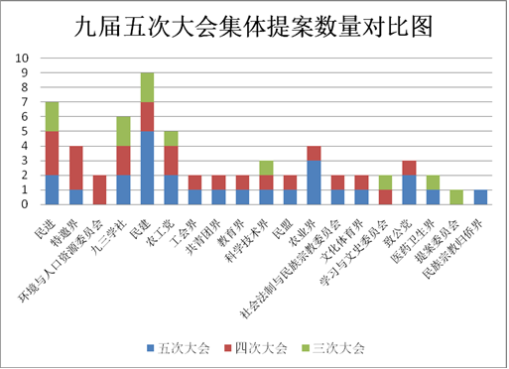
本次大会共有集体提案26件，与上次大会相比增加了2件，涉及6个民主党派、9个界别及1个专委会，参与面是九届历次大会中最广的，充分体现了本届政协的高水平组织能力。（见图1）。

图1
（二）关注产业发展，提案内容更广泛
本次大会前，政协面向全体委员发布了提案线索供委员调研及撰写大会提案作参考，各界别委员和各专委会组织相关委员进行了专门的调研，撰写的提案更加关注未来产业发展，更加关注民生新状态。
本次大会立案的提案中，有关经济科技方面的10件，教文文体方面的30件，社会治安交通方面的30件，城市建设与管理方面的23件，农林生态方面的17件，其他方面的14件，其中旅游发展、民事和人才等是关注焦点（见图2）。
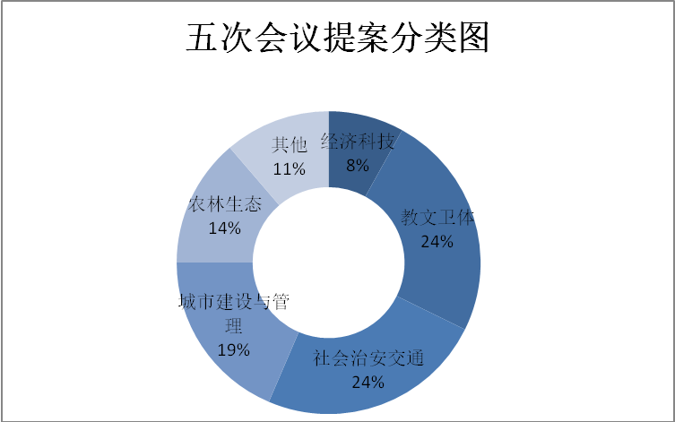

图2
随着我区城市建设基本完成，城市格局基本形成，人民群众对社会治理和城市管理的精细化需求不断提高。与近两年大会相比，本次大会的委员提案更加关注社会治安交通和城市建设与管理问题（见图3）。

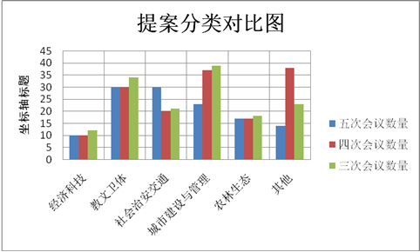

图3
（三）关注经济转型发展，综合性提案比重较大
随着北京市经济转型发展、人口调控的总体要求，提案内容和关注点也发生了相应调整，反映发展中更深层次问题的提案越来越多，对经济发展新常态的分析和建议越来越多，对本区生态和人才等软实力发展的前瞻性建议越来越多，需要多个部门联合办理的综合性提案比重逐步加大。在124件提案中，有15件提案需要多个部门联合办理或领导参阅，占12.1 %。
（四）提案质量不断提高，集体提案带动作用明显
本次大会正值十三五规划开局之年，委员们深入实际调研，认真学习市区两级十三五规划纲要，聚焦产业转型升级，聚焦人口调控，为推动我区未来发展建言献策，提案总体上体现了着眼大局、选题准确和建议扎实。经过对提案的规范性和质量共计六项评价指标的量化分析，提案在情况名、分析透和严肃性、科学性等方面都有提高。特别是今年的集体提案，在六项评价指标上都明显优于平均水平，对提案质量的带动作用明显。综合近几年情况，在各方面的共同努力下，提案质量呈现稳步上升的态势（见图4）。
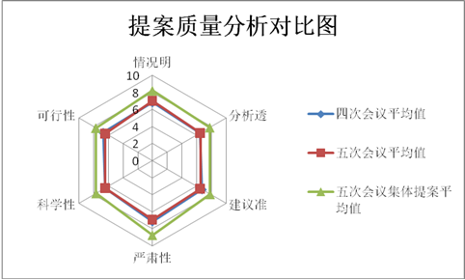

图4
- 提案关注度较高的问题
政协提案反映了经济社会发展的趋势和脉动，承载着广大人民群众的诉求和愿望，是社情民意的“晴雨表”，双创、互联网等热词也出现在委员的提案中。
（一）经济科技方面
涉及经济科技方面的提案有10件，主要关注的问题有：关于我区工作全面进入“互联网”时代的建议；关于优化我区投资环境努力改善和提高服务“两创”能力的建议；关于集合财力在门头沟景区建立房车营地，推动区经济的发展的建议；关于门头沟区城乡产业规划及产业转型发展的思考与建议；关于加大青年创业公共服务的建议等。
（二）教文卫体方面
涉及教文卫体方面的提案有30件，主要关注的问题有：关于降低门头沟区办赛风险的建议；关于对我区古建筑全面普查保护的建议；关于建立老人信息库实现社区老年人救助的建议；关于非物质文化遗产传承保护亟待加强的建议；关于创建门头沟髽鬏山抗战遗址纪念馆及弘扬老区抗战爱国精神的建议；关于打造门头沟区文化创意产业基地的建议；关于一老一小看病免去到二级社区医院转诊手续的建议等。
（三）社会治安交通方面
涉及社会治安交通方面的提案有30件，主要关注的问题有：关于探索“建立社区多元参与机制，提高老旧小区自我服务管理能力”的建议；关于加速新建社区公共服务设施建设的建议；关于进一步培育我区社会组织提高公共服务水平的建议；关于设立区树区花的建议；关于石龙工业区交通基础设施的建议；关于为全区低保低收入人群提供意外风险保障的建议；关于制定禁止在没有底层商铺设计的住宅楼开商店的法规的建议；增加各新建小区公交线路，方便小区居民绿色出行的建议等。
（四）城市建设与管理方面
涉及城市建设与管理方面的提案有23件，主要关注的问题有：关于我区城市管理工作的几点建议；关于完善门头沟区新建居住区外市政道路基础设施建设的建议；关于探索房屋维修基金管理的建议；关于加快门头沟区配电网改造进程的建议；关于创建国家生态文明示范区应从“公厕”做起的建议；关于推进“职住平衡、产城融合”有关工作的建议；关于提升全区居民素质，规范城市化管理的建议等。
（五）农林生态方面
涉及农林生态方面的提案有17件，主要关注的问题有：关于农村合作社产业延伸创新的建议；关于加强农村实用技术综合服务队建设的建议；关于壮大农村集体经济组织，发展集体产业的建议；关于扶持农业专业合作社发展的几点建议；我区关于培养新型职业农民的建议；关于禁止引进外来植物的建议等。
（六）其他方面
其他方面的提案有14件。主要关注：关于开发我区文化特色旅游商品的建议；关于建设门头沟区城市标识引领产业发展的建议；关于精准发力，进一步推动我区旅游休闲产业发展的建议；关于“打造特色小镇”的建议；关于进一步提高依法行政能力水平的建议；关于加大传统文化传承与推广，促进门头沟“文游合一”发展的建议；关于增加界别优质提案竞赛的建议等。
- 对提高提案质量的建议与措施
在提案分析过程中，我们认为虽然本次会议的提案数量有所减少，但是提案质量有了明显提高，充分说明在政协的不断引导和督促下，委员对提案的调研和撰写都有了进一步的认识。为更好地提高提案质量和提案分析实效，建议能够更加关注以下几个方面的工作。
（一）更加注重培养委员使命意识
区政协委员是由各民主党派、各人民团体和无党派人士反复酝酿协商推举产生，经区人民政协常务委员会同意，成为政协委员的。委员的身份是荣誉，更是责任。密切联系群众，了解和反映群众的愿望和要求，参加政协组织的会议和活动，是政协委员的基本要求。而撰写提案是反映群众诉求的重要渠道和手段。因此，既要提倡深入调研，更要注重情况分析、政策把握、提高提案建议的时效性，做“懂政协、会协商、善议政”的合格政协委员。
（二）更加注重宣传优秀提案
建议通过加强宣传规范化、高质量的政协提案，特别是有良好效果的提案，提高委员的参与意识，发挥委员的积极性和创造性。加强与区委、区政府的紧密协调，促进重点提案的转化和落实，从而提高政协委员的成就感。使“要我协商”向“我要协商”转变。
（三）更加注重完善委员履职能力
委员自身履职能力直接关系到政协提案及相关工作的质量。虽然通过不懈努力，委员撰写提案的质量有了明显的提高，参与撰写提案的委员人数也在不断增加，但是仍有一些“无厘头”提案出现。因此，建议加强培训，探索提案模板化；分工合作，对一些重要提案线索的深入调查研究，从而形成高质量提案。
编校：王婧 审核：安久亮 签发：张爱宗
报：区委，市政协
送：区委办、区人大办、区政府办、区委统战部、各区县政协
发：全体政协委员
共印230份

